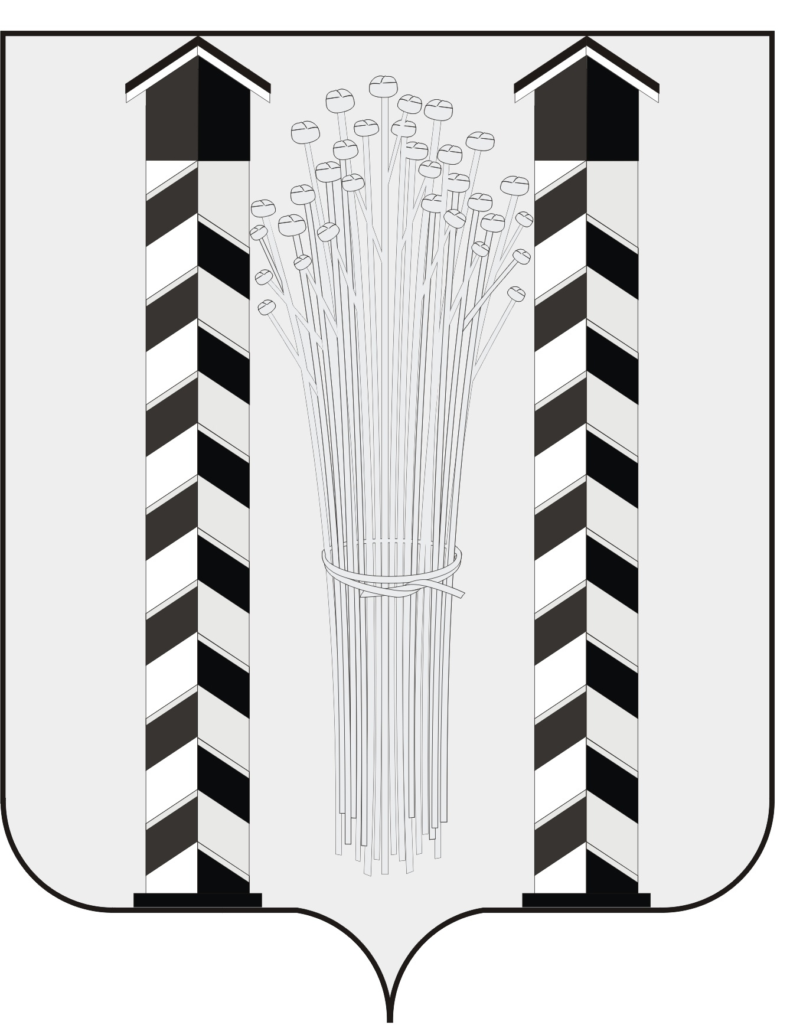
СОВЕТ ДЕПУТАТОВ
МОЧИЩЕНСКОГО СЕЛЬСОВЕТА
НОВОСИБИРСКОГО РАЙОНА НОВОСИБИРСКОЙ ОБЛАСТИ
шестого созыва

(четвертая сессия)

Р Е Ш Е Н И Е

от «25» февраля 2021 г. д. п. Мочище № 24

О принятии проекта решения о внесении изменений в Устав сельского поселения Мочищенского сельсовета Новосибирского муниципального района Новосибирской области

В соответствии со ст. 7, 35, 44 Федерального закона от 06.10.2003 № 131-ФЗ «Об общих принципах организации местного самоуправления в Российской Федерации», Совет депутатов Мочищенского сельсовета Новосибирского района Новосибирской области

РЕШИЛ:
1. Принять проект решения о внесении изменений в Устав сельского поселения Мочищенского сельсовета Новосибирского муниципального района Новосибирской области (приложение).
2. Опубликовать решение о внесении изменений в Устав сельского поселения Мочищенского сельсовета Новосибирского муниципального района Новосибирской области в газете «Приобская правда» и разместить на официальном сайте Мочищенского сельсовета Новосибирского района Новосибирской области.
3. Главе Мочищенского сельсовета организовать и провести публичные слушания.
4. Контроль за исполнением решения возложить на главу Мочищенского сельсовета Новосибирского района Новосибирской области.

Глава Мочищенского сельсовета И.Ю. Кухтин
Новосибирского района
Новосибирской области

Председатель Совета депутатов Т.Н. Корнилова
Мочищенского сельсовета
Новосибирского района
Новосибирской область

Приложение № 1
к решению 4-й сессии шестого созыва
Совета депутатов Мочищенского сельсовета
Новосибирского района Новосибирской области
от 25.02.2021 г. № 24


СОВЕТ ДЕПУТАТОВ
МОЧИЩЕНСКОГО СЕЛЬСОВЕТА
НОВОСИБИРСКОГО РАЙОНА НОВОСИБИРСКОЙ ОБЛАСТИ
шестого созыва
(__________ сессия)
Р Е Ш Е Н И Е

от « 00»_____ 2021г. д. п. Мочище № 00

О внесении изменений в Устав сельского поселения Мочищенского сельсовета Новосибирского муниципального района Новосибирской области

В соответствии с Федеральным законом от 06.10.2003 года № 131-ФЗ «Об общих принципах организации местного самоуправления в Российской Федерации», Совет депутатов Мочищенского сельсовета Новосибирского района Новосибирской области
РЕШИЛ:
1. Внести в Устав сельского поселения Мочищенского сельсовета Новосибирского муниципального района Новосибирской области изменения согласно приложению.
2. Представить настоящее решение в Главное управление Министерства юстиции Российской Федерации по Новосибирской области для государственной регистрации в порядке, установленном федеральным законом.
3. Главе Мочищенского сельсовета Новосибирского района Новосибирской области зарегистрированное решение в течении 7 дней со дня его поступления из Главного управления Министерства юстиции Российской Федерации по Новосибирской области опубликовать в газете «Приобская правда».
4. Главе Мочищенского сельсовета Новосибирского района Новосибирской области в течении 10 дней со дня официального опубликования (обнародования) настоящего решения направить в Главное управление Министерства юстиции Российской Федерации по Новосибирской области сведения об источнике и о дате официального опубликования (обнародования) решения, прошедшего государственную регистрацию, для включения указанных сведений в государственный реестр уставов муниципальных образований Новосибирской области.

Глава Мочищенского сельсовета И.Ю. Кухтин
Новосибирского района
Новосибирской области

Председатель Совета депутатов Т.Н. Корнилова
Мочищенского сельсовета
Новосибирского района
Новосибирской область

печать представительного органа

Приложение № 1
к решению ___-й сессии шестого созыва
Совета депутатов Мочищенского сельсовета
Новосибирского района Новосибирской области
от _________ г. № ________

О внесении изменений в Устав сельского поселения Мочищенского сельсовета Новосибирского муниципального района Новосибирской области

1. В Статье 4. Муниципальные правовые акты часть 3 изложить в новой редакции:
«3. Муниципальные нормативные правовые акты, затрагивающие права, свободы и обязанности человека и гражданина, устанавливающие правовой статус организаций, учредителем которых выступает Мочищенский сельсовет, а также соглашения, заключаемые между органами местного самоуправления вступают в силу после их официального опубликования в районной газете «Новосибирский район – Территория развития», (обнародования) – процедура обнародования осуществляется путём размещения текста на информационном стенде администрации. Остальные муниципальные нормативные правовые акты вступают в силу с момента их подписания, если иной порядок вступления их в силу не установлен в самих актах.»

2. Статья 7. Права органов местного самоуправления поселения на решение вопросов, не отнесённых к вопросам местного значения поселения

2.1. часть 1 дополнить пунктом 19 следующего содержания:
«19) осуществление мероприятий по оказанию помощи лицам, находящимся в состоянии алкогольного, наркотического или иного токсического опьянения.».

3. Статья 14. Собрание граждан
3.1 в части 1 после слов «должностных лиц местного самоуправления,» дополнить словами «обсуждения вопросов внесения инициативных проектов и их рассмотрения,»;
3.2 часть 3 дополнить абзацем следующего содержания:
«В собрании граждан по вопросам внесения инициативных проектов и их рассмотрения вправе принимать участие жители соответствующей территории, достигшие шестнадцатилетнего возраста. Порядок назначения и проведения собрания граждан в целях рассмотрения и обсуждения вопросов внесения инициативных проектов определяется нормативным правовым актом представительного органа муниципального образования.»

4. Статья 16. Опрос граждан

4.1 Статью 16. Опрос граждан изложить в следующей редакции:

«1. Опрос граждан проводится на всей территории Мочищенского сельсовета или на ее части для выявления мнения населения и его учета при принятии решений органами и должностными лицами местного самоуправления, а также органами государственной власти.
Результаты опроса носят рекомендательный характер.
В опросе граждан вправе участвовать жители Мочищенского сельсовета, обладающие избирательным правом. В опросе граждан по вопросу выявления мнения граждан о поддержке инициативного проекта вправе участвовать жители муниципального образования или его части, в которых предлагается реализовать инициативный проект, достигшие шестнадцатилетнего возраста.
2. Опрос граждан проводится по инициативе:
1) Совета депутатов или главы поселения – по вопросам местного значения;
2) органов государственной власти Новосибирской области – для учета мнения граждан при принятии решений об изменении целевого назначения земель Мочищенского сельсовета для объектов регионального и межрегионального значения.
3) жителей муниципального образования или его части, в которых предлагается реализовать инициативный проект, достигших шестнадцатилетнего возраста, - для выявления мнения граждан о поддержке данного инициативного проекта.
3. Порядок назначения и проведения опроса граждан определяется решением Совета депутатов в соответствии с Законом Новосибирской области.
4. Решение о назначении опроса граждан принимается Советом депутатов муниципального образования. Для проведения опроса граждан может использоваться официальный сайт муниципального образования в информационно-телекоммуникационной сети "Интернет". В нормативном правовом акте представительного органа муниципального образования о назначении опроса граждан устанавливаются:
1) дата и сроки проведения опроса;
2) формулировка вопроса (вопросов), предлагаемого (предлагаемых) при проведении опроса;
3) методика проведения опроса;
4) форма опросного листа;
5) минимальная численность жителей муниципального образования, участвующих в опросе;
6) порядок идентификации участников опроса в случае проведения опроса граждан с использованием официального сайта муниципального образования в информационно-телекоммуникационной сети "Интернет".
5. Жители муниципального образования должны быть проинформированы о проведении опроса граждан не менее чем за 10 дней до его проведения.
6. Финансирование мероприятий, связанных с подготовкой и проведением опроса граждан, осуществляется:
1) за счет средств местного бюджета - при проведении опроса по инициативе органов местного самоуправления или жителей муниципального образования;
2) за счет средств бюджета субъекта Российской Федерации - при проведении опроса по инициативе органов государственной власти соответствующего субъекта Российской Федерации.»

5. Статья 18. Территориальное общественное самоуправление

5.1 дополнить частью 4 следующего содержания:

«4. Органы территориального общественного самоуправления могут выдвигать инициативный проект в качестве инициаторов проекта.»

6. дополнить Статьей 18.1. Инициативные проекты следующего содержания:

Статья 18.1. Инициативные проекты

«1. В целях реализации мероприятий, имеющих приоритетное значение для жителей Мочищенского сельсовета или его части, по решению вопросов местного значения или иных вопросов, право решения которых предоставлено органам местного самоуправления, в администрацию Мочищенского сельсовета может быть внесен инициативный проект.
2. Порядок выдвижения, внесения, обсуждения, рассмотрения инициативных проектов, а также проведения их конкурсного отбора и иные вопросы по реализации инициативных проектов, отнесенные Федеральным законом от 06.10.2003 №131-ФЗ «Об общих принципах организации местного самоуправления в Российской Федерации» к компетенции представительного органа муниципального образования, определяются Советом депутатов Мочищенского сельсовета.

7. Статья 31. Полномочия администрации

7.1 дополнить пунктом 64 следующего содержания:

«65) осуществление мероприятий по оказанию помощи лицам, находящимся в состоянии алкогольного, наркотического или иного токсического опьянения.».

8. Статья 37.1. Средства самообложения граждан

8.1 Статью 37.1. изложить в следующей редакции:
«1. Под средствами самообложения граждан понимаются разовые платежи граждан, осуществляемые для решения конкретных вопросов местного значения. Размер платежей в порядке самообложения граждан устанавливается в абсолютной величине равным для всех жителей муниципального образования (населенного пункта (либо части его территории), входящего в состав поселения), за исключением отдельных категорий граждан, численность которых не может превышать 30 процентов от общего числа жителей муниципального образования (населенного пункта (либо части его территории), входящего в состав поселения) и для которых размер платежей может быть уменьшен.
2. Вопросы введения и использования указанных в части 1 настоящей статьи разовых платежей граждан решаются на местном референдуме, а в случаях, предусмотренных пунктами 4, 4.1 и 4.3 части 1 статьи 25.1 настоящего Федерального закона от 06.10.2003 № 131-ФЗ «Об общих принципах организации местного самоуправления в Российской Федерации», на сходе граждан.»

9. дополнить статьей 37.2. Финансовое и иное обеспечение реализации инициативных проектов следующего содержания:

«Статья 37.2. Финансовое и иное обеспечение реализации инициативных проектов

1. Источником финансового обеспечения реализации инициативных проектов, предусмотренных статьей 26.1 Федерального закона от 06.10.2003 № 131-ФЗ «Об общих принципах организации местного самоуправления в Российской Федерации», являются предусмотренные решением о местном бюджете бюджетные ассигнования на реализацию инициативных проектов, формируемые в том числе с учетом объемов инициативных платежей и (или) межбюджетных трансфертов из бюджета субъекта Российской Федерации, предоставленных в целях финансового обеспечения соответствующих расходных обязательств муниципального образования.
2. Под инициативными платежами понимаются денежные средства граждан, индивидуальных предпринимателей и образованных в соответствии с законодательством Российской Федерации юридических лиц, уплачиваемые на добровольной основе и зачисляемые в соответствии с Бюджетным кодексом Российской Федерации в местный бюджет в целях реализации конкретных инициативных проектов.
3. В случае, если инициативный проект не был реализован, инициативные платежи подлежат возврату лицам (в том числе организациям), осуществившим их перечисление в местный бюджет. В случае образования по итогам реализации инициативного проекта остатка инициативных платежей, не использованных в целях реализации инициативного проекта, указанные платежи подлежат возврату лицам (в том числе организациям), осуществившим их перечисление в местный бюджет.
Порядок расчета и возврата сумм инициативных платежей, подлежащих возврату лицам (в том числе организациям), осуществившим их перечисление в местный бюджет, определяется нормативным правовым актом представительного органа (решением схода граждан, осуществляющего полномочия представительного органа) муниципального образования.
4. Реализация инициативных проектов может обеспечиваться также в форме добровольного имущественного и (или) трудового участия заинтересованных лиц.»

Глава Мочищенского сельсовета И.Ю. Кухтин
Новосибирского района
Новосибирской области

Председатель Совета депутатов Т.Н. Корнилова
Мочищенского сельсовета
Новосибирского района
Новосибирской области

